FTESË PËR OFERTË

Emri dhe adresa e autoritetit kontraktor
Emri Drejtoria e Përgjithshme e Shërbimeve të Transportit Rrugor
Adresa Rr. Muhedin Llagani, Nr. 10 Tiranë.
Tel/Fax 0355 688015833
E-mail dpshtrr@dpshtrr.gov.al
Faqja e Internetit www.dpshtrr.gov.al

OBJEKTI:

Për marrjen me qira të një ambienti të përshtatshëm dhe me hapësira të nevojshme në Tiranë, për të kryer provat praktike.

Drejtoria e Përgjithshme e Shërbimeve të Transportit Rrugor njofton të interesuarit/ofertuesit se kërkon për marrjen me qira të një ambienti të përshtatshëm dhe me hapësira të nevojshme në Tiranë, për të kryer provat praktike. Referuar udhëzimit të MIE nr.682/4 datë 01.04.2016, Për aktivitetin e autshkollave, pajisjen e kandidatëve me lejedrejtimi (DPSHTRR), nenit 22 pika 2 e këtij udhëzimi, si dhe për krijimin e kushteve bashkohore me ambiente të përshtatshme me hapësira të nevojshme sipas standarteve të përcaktuar në këtë udhëzim, menaxhimin sa më të mirë të kohës së provës për Sektorin e Testimit Praktik, është i nevojshëm një ambient për testimin e kategorive A1, A2, A dhe manovrat e vecanta (parkim dhe levizja prapa) për kategorinë B1 dhe B,duke u bazuar në kriteret e mëposhtme:
Për kategoritë A1, A2, A sipas lidhjes 4/1 të udhëzimit nevoiten:
-Pista e proves së ekuilibrit me lëvizje të ngadalsuar, me një koridor me gjerësi 2.2 m, me gjatësi 22.5 m, 8 m nga fundi i këtij koridori të ketë një rreth me diametër 9 metër.

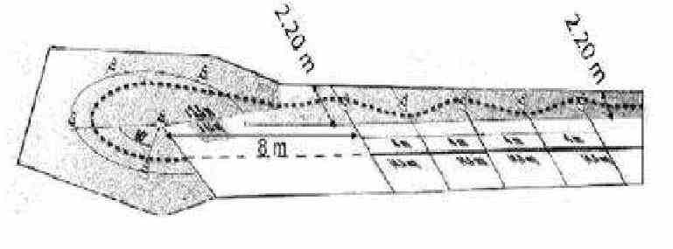

-Pista e provës së kalimit në një pengesë, me një gjatësi jo më të vogël se (56 - 60 m) në të cilën duhet të gjenerohet një shpejtësi minimale 50 km/orë, gjerësia e kësaj piste duhet të jetë 1.1 m, kjo pistë pas 44 m ka nj drejtkendësh me përmasa 4.5m x 7m, dhe përfundon me një koridor me gjatësi 5m dhe gjerësi 1.1m.
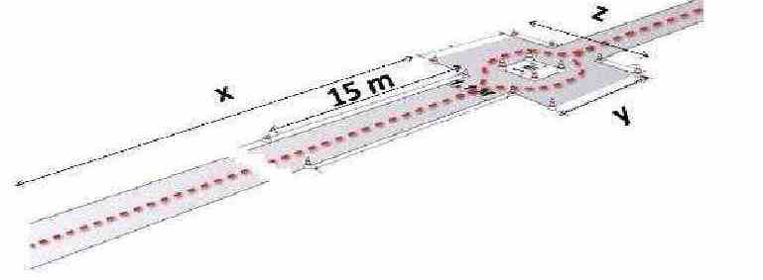

Pista e provës në një koridor të ngushtë.
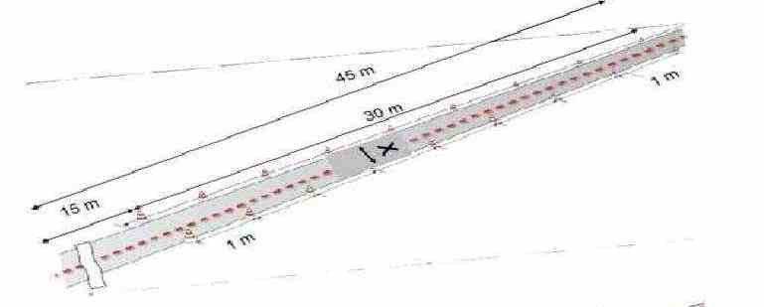

Pista e proves së frenimit.

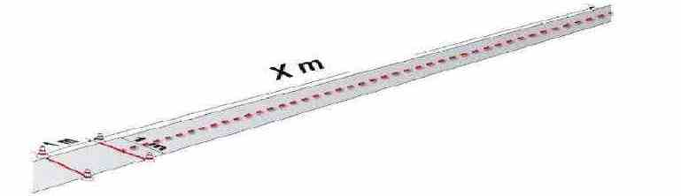

Pista e provës në një koridor të ngushtë dhe pista e provës së frenimit mund të jenë të mbivendosura në pisten e provës së kalimit në një pengesë.

Për manovrat e vecanta (parkim dhe levizja prapa) të kategorisë B1 dhe B sipas lidhjes 4/2 të udhëzimit nevoiten:
-Minimalisht 6 hapësira me përmasa gjatesi 19m dhe gjerësi 12m sipas skemës së mëposhtme.

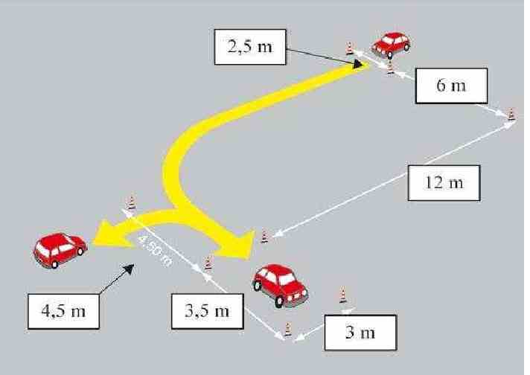

Vijëzimi dhe organizimi I këtyre pistave duhet të jetë sipas Udhëzimit MIE nr.682/4 datë 01.04.2016, Për aktivitetin e autshkollave.
Tereni duhet të jetë i rrafshët dhe i asfaltuar (me koeficent fërkimi sipas standarteve në fuqi)
Vizimet të jenë me bojë të bardhë.
Për shkak të fluksit të përditshëm dhe përshtatjen sa më të mirë me rrugët reale, këto pista duhet të jenë të shtruara me Asfalt dhe të pajisura me të gjithë sinjalistikën e nevojshme (vertikale dhe horizontale) të kërkuar duke u bazuar në Kodin Rrugor Të Republikës Së Shqipërisë.

Për të shmangur aksidente të mundshme, ky vend duhet të jetë I rrethuar, me hyrje të vecantë dhe I pajisur me bariera mbrojtëse në vendet me risk më të madh.
Për tu krijuar pistat e mësipërme nevojitet një sipërfaqë 2500 - 3000 m2 e cila do të organizohet në: 1. Zonën (pistën) e tëstimeve,
2. Zyrë për specialistët e testimit, jo më pak se 100 m2,
3. Minimalisht 40 vende parkimi për autoshkollat, personelin, etj,
4. Kone plastike me lartesi 50cm dhe diameter 30cm (sipas skicës së mëposhtme).
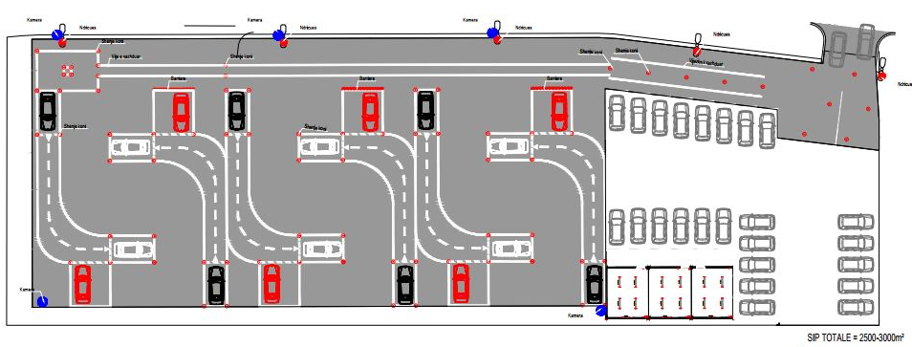

Skema e propozuar për pistën e testimit praktik.
Hapësira e ofruar duhet të ketë disa elementë për të siguruar mbarëvajtjen e testimeve:
- Të jetë e rrethuar dhe me hyrje të vecantë,
- Të ketë siguri 24 orë,
- Të ketë ndricim dhe energji elektrike të pandërprerë,
- Të ketë shtylla për montimin e kamerave të mbikqyrjes së testimeve,
- Të ketë afër shërbime të nevojshme dhe ambiente sanitare,
- Të sigurojë parkim për kursantët dhe personat e interesuar.

- Ambjenti te jetë i hipotekuar (dokumentacioni vërtetues certifikatë/vertetim pronësie, kartele dhe harte treguese të jetë i tre muajve të fundit) dhe të ketë një gen – plan, ku përcakton vend-ndodhjen dhe sipërfaqen e ambjentit të ofruar si dhe planimetrinë të hartuar nga një inxhinier/subjekt i licensuar. Për tu krijuar pistat e mësipërme nevojitet një sipërfaqë rreth 2500 - 3000 m2 e cila do të organizohet në: 1. Zonën (pistën) e testimeve,
2. Zyrë për specialistët e testimit, jo më pak se 100 m2,
3. Minimalisht 40 vende parkimi për autoshkollat, personelin, etj,
4. Kone plastike me lartesi 50cm dhe diameter 30cm (sipas skicës së mëposhtme).
- Deklaratën noteriale nga pronari i pasurisë së paluajtshme që nuk ka konflikt me palë të treta dhe që prona është e lirë.
- Deklaratë noteriale nga pronari i pasurisë së palujtshme, se ka shlyer të gjitha detyrimet për pagesën e taksës së përdorimit të truallit, deri në Dhjetor 2019, bazuar në ligjin Nr. 9632, datë 30/10/2006 “ Për sistemin e taksave vendore”, të ndryshuar.
2. Ofertat që do të paraqesin konkurrentët për konkurrim përbëhet nga dokumentacioni i mëposhtëm:

- Kërkesa e subjektit për pjesëmarrje në konkurrim;
- Oferta e ofertuesve me cmim për m2
- Dokumentacioni vërtetues, (certifikatë/vertetim pronësie, kartele dhe hartë treguese të jetë i tre muajve të fundit) .
- Gen–plan, ku përcakton vend-ndodhjen dhe sipërfaqen e ambjentit të ofruar të hartuar nga një inxhinier/subjekt i licensuar;
- Komisioni i negocimit rezervon të drejtën për verifikimin ne vend të ambientit me kriteret e kërkuara para marrjes se një vendimi përfundimtar.
- Deklaratën noteriale nga pronari i pasurisë së paluajtshme që nuk ka konflikt me palë të treta dhe që prona është e lirë.
- Deklaratë noteriale nga pronari i pasurisë së palujtshme, se ka shlyer të gjitha detyrimet për pagesën e taksës së përdorimit të truallit, deri në Dhjetor 2019, bazuar në ligjin Nr. 9632, datë 30/10/2006 “ Për sistemin e taksave vendore”, të ndryshuar.
Ky dokumentacion të paraqitet në një zarf, të mbyllur, nënshkruar nga ofertuesi, me mbishkrimin “Ofertë për dhëenie ambient me qira për të kryer provat praktike” dhe i dorëzohet Drejtorisë së Përgjithshme të Shërbimeve të Transportit Rrugor Tiranë, në datën dhe orën e hapjes së konkurrimit. Në ofertën e tij, ofertuesit duhet të paraqesë të dhënat e plota të personit të kontaktit.

Dokumentat duhet të jenë origjinale ose fotokopje e noterizuar.

Mosparaqitja e njërit prej dokumentave të mësipërme, përbën kusht skualifikues.
Vendi i zhvillimit te konkurrimit: Drejtoria e Përgjithshme e Shërbimeve të Transporit Rrugor , zyra e protokollit, me adresë: Adresa: “Rr. “Muhedin Llagani” Nr.10”, Tiranë; Tel.: +355 69 801 5 833 Fax.: +355 (0) 4 2238175;
Ofertat dorëzohen nga të interesuarit/konkurrentët, fizikisht, me postë ose dorazi, në vendin e përcaktuar për zhvillimin e konkurrimit.
Afati i fundit kohor për dorëzimin e ofertave konkurruese do te jete data : 20/02/2020 ora 12:00

